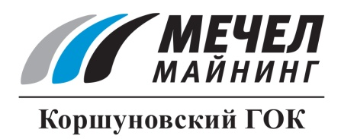

РАБОТНИКИ КОРШУНОВСКОГО ГОКА
ПРИНЯЛИ УЧАСТИЕ В АКЦИИ «СВЕЧА ПАМЯТИ»

Железногорск-Илимский, Россия – 22 июня 2016 г. – В Железногорске-Илимском в рамках всероссийской акции «Свеча памяти» состоялись шествие и митинг, посвященные 75-й годовщине начала Великой Отечественной войны. В подготовке и проведении этого мероприятия приняли участие работники ПАО «Коршуновский ГОК» (входит в Группу «Мечел»).
Ближе к полуночи на главной площади Железногорска-Илимского начали собираться участники шествия. В руках у них были зажженные свечи, гвоздики и белые воздушные шары. Колонна прошла по центральной улице города до мемориала воинской славы, где стараниями работников ремонтно-электромеханического цеха комбината был зажжен Вечный огонь.
В акции приняли участие около 200 жителей города самых разных возрастов: от убеленных сединами ветеранов до совсем юных железногорцев. «Особенно приятно было видеть множество молодежи 16-17 лет, - поделился впечатлениями начальник производственного отдела ПАО «Коршуновский ГОК» Федор Курилов. - 22 июня для всех нас является памятной датой. Мой дед, Максим Иванович, с боями дошел до Берлина. Поэтому в нашей семье память о Великой Отечественной войне сохраняется из поколения в поколение».

ОАО «Коршуновский ГОК»
Сергей Кулыгин

